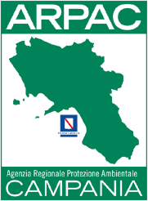
OSSERVATORIO ALLA SOSTENIBILITÀ AMBIENTALE ARPAC

PROGETTO: ‘Spazio alla sostenibilità’
PARTNER COINVOLTI: ARPAC – DISTRETTO AEROSPAZIALE DELLA CAMPANIA (DAC)
ANNO DI REALIZZAZIONE ATTIVITÀ: 2024 E ANCORA IN CORSO
In seguito al protocollo d’intesa sottoscritto tra l’Arpa Campania e il Distretto aerospaziale della Campania (DAC), sono state avviate una serie di iniziative comuni con il principale intento di favorire progetti e laboratori interattivi sulla sostenibilità basati, essenzialmente, sulle tematiche legate al riutilizzo e al riciclo di materiali, che vengono adoperati in prevalenza dalle imprese socie del Distretto Aerospaziale. È stato questo il fulcro del workshop ‘Spazio alla sostenibilità’ che si è tenuto il 18 marzo 2024 a Città della Scienza, un incontro formativo/informativo dedicato alle aziende, organizzato e coordinato dall'avv. Ester Andreotti dirigente dell’Uo Comunicazione e Urp di Arpa Campania, a cui faranno seguito laboratori di apprendimento incentrati sull’economia circolare e sulla sostenibilità.
Lo scopo è quello di aumentare l’attenzione sugli aspetti ambientali, economici e sociali da parte delle imprese che svolgono attività di trasformazione dei materiali e che quindi sono giornalmente impegnate nella gestione dei rifiuti di ogni tipo, per verificare e analizzare sistemi alternativi di recupero della materia. Precedentemente è stato avviato uno studio relativo alla mappatura dei dati inerenti ai flussi di rifiuti prodotti dal settore aerospaziale campano con l’obiettivo di individuare le varie aggregazioni per tipologia e consistenza volumetrica.
Esistono numerosi processi che consentono, in alternativa allo smaltimento, di riciclare i rifiuti. In quest’ottica l’educazione allo sviluppo sostenibile e all’economia circolare risulta essere un obiettivo strategico per il presente ma anche per il futuro del nostro Paese e del suo settore manifatturiero.
Hanno partecipato ai lavori il direttore generale dell’Arpa Campania avv. Stefano Sorvino, il presidente del Distretto aerospaziale della Campania, ing. Luigi Carrino e il dirigente Uoc Monitoraggi e Cemec di Arpac, dott. Giuseppe Onorati. Sono, inoltre, intervenuti l’ing. Alberto Grosso e l’ing. Silvio Vigna per Arpa Campania e l’ing. Gennaro di Capua per il Dac.

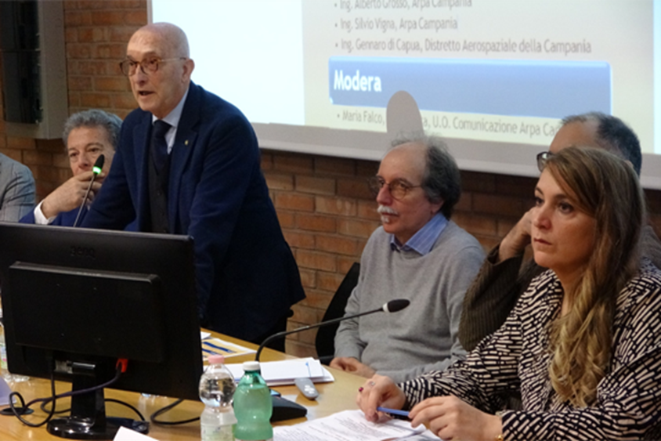

Tutte le info relative alle attività realizzate sono visionabili sui canali social agenziali, sul sito web www.arpacampania.it e sul Magazine Arpa Campania Ambiente

